Міністерство освіти і науки України
Національний університет “Полтавська політехніка імені Юрія Кондратюка”
Навчально-науковий інститут інформаційних технологій та робототехніки
Кафедра комп’ютерних та інформаційних технологій і систем

Дисципліна «Технології розробки корпоративних Web-додатків»
Лабораторна робота № 2

Виконав:
студент групи 401-ТН
Мягкохліб Віталій Васильович
Перевірив:
Тютюник Петро Богданович

Полтава 2026

Обґрунтування вибору технологічного стеку

Для реалізації вебдодатка «AutoDrive» обрано стек технологій, що забезпечує швидку розробку та високу продуктивність.

Таблиця 1 – Вибір типу технологій
Тип технології | Вибір | Обґрунтування
Back-end | Node.js | Обрано для забезпечення високої швидкості обробки 1000 запитів на хвилину завдяки асинхронній моделі I/O. Це дозволяє використовувати JavaScript на обох сторонах розробки.
Front-end | React | Забезпечує адаптивність інтерфейсу (від 320px) та швидкий рендеринг сторінок оголошень (до 2.5 сек).
СКБД | PostgreSQL | Надійна реляційна база даних, що забезпечує чітку структуру для характеристик авто та підтримку автоматичних бекапів.
DevOps | Docker / GitHub Actions | Використовується для контейнеризації додатку та автоматизації розгортання, що гарантує масштабованість архітектури.

Використання Node.js дозволяє легко масштабувати систему для додавання нових типів транспорту та забезпечує гнучкість при роботі з API. Для безпеки будуть використані бібліотеки хешування, що відповідає вимогам захисту паролів.
Архітектурне моделювання за методологією C4 (C4 Model)
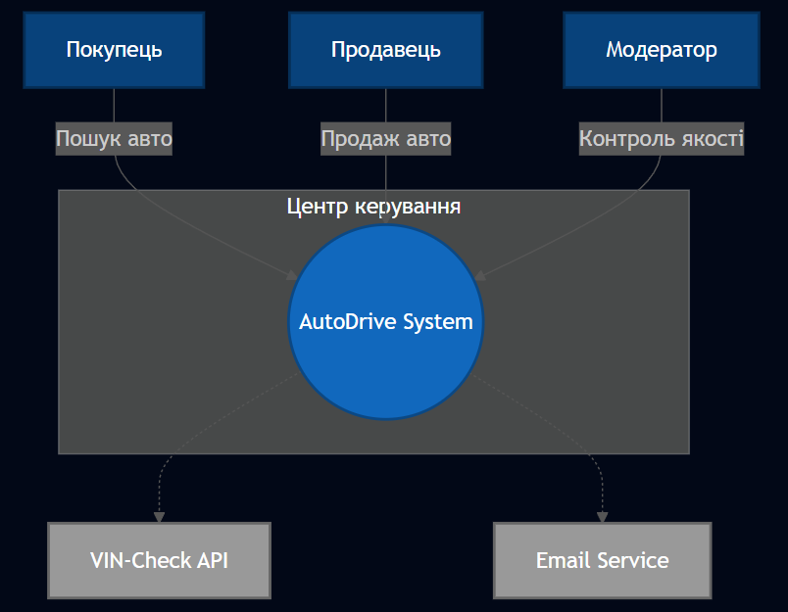
Рис 1 - Рівень 1: System Context Diagram (Контекст).
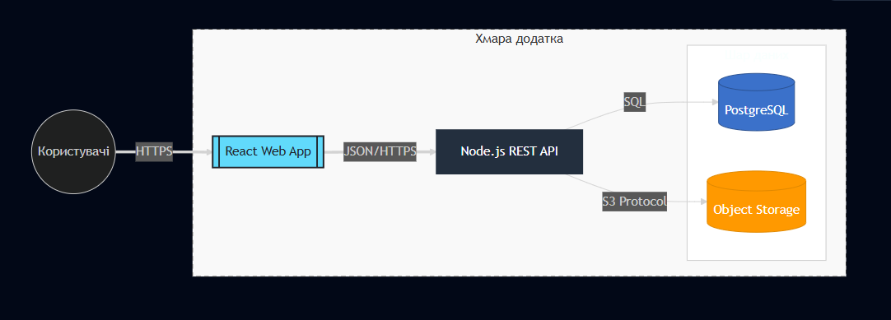
Рис 2 - Рівень 2: Container Diagram (Контейнери).
Проєктування бази даних (ER-Model / Data Schema) Спроєктуйте схему зберігання даних. Вибір типу діаграми залежить від обраної СКБД:
Для проектування бази даних обрав онлайн-інструменти (dbdiagram.io).
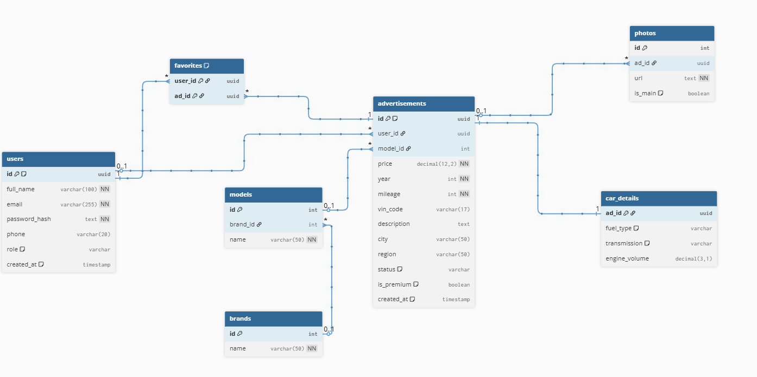
Рис 3 - База даних

